职业卫生检测技术服务信息公开表
用人单位  名称 | 中车制动系统有限公司
地理位置 | 青岛市城阳区和融路6号/青岛市城阳区火炬路99号
联系人 | 刘涛
调查专业  技术人员名单 | 王洪帅、贾健 | 调查时间 | 2023.09.17 | 陪同人 | 刘涛
采样专业  技术人员名单 | 王洪帅、贾健 | 采样时间 | 2023.09.19 | 陪同人 | 刘涛
检测专业  技术人员名单 | 田立茹、李笑笑、常鑫钰、包红艳、孙颖、郭秀丽 |  | 检测时间 | 2023.09.19~2023.09.23
影像资料  （调查影像资料及采样影像资料） | 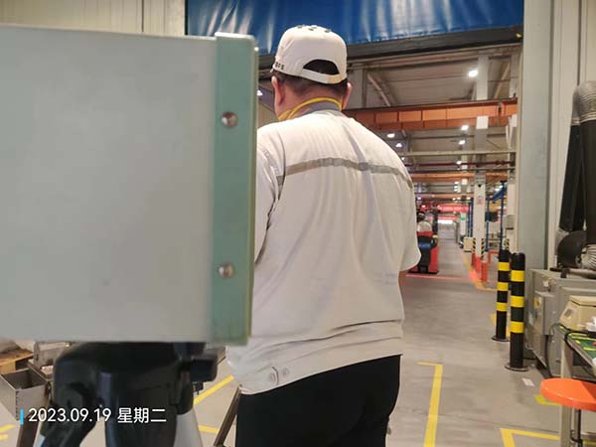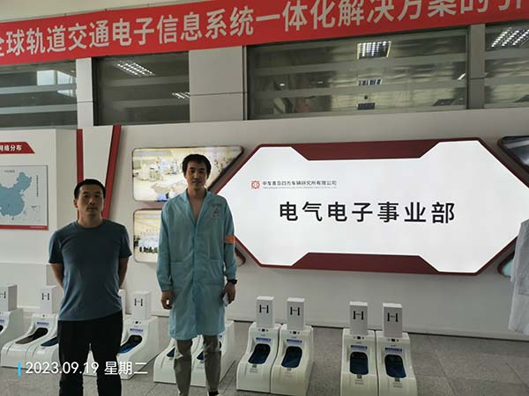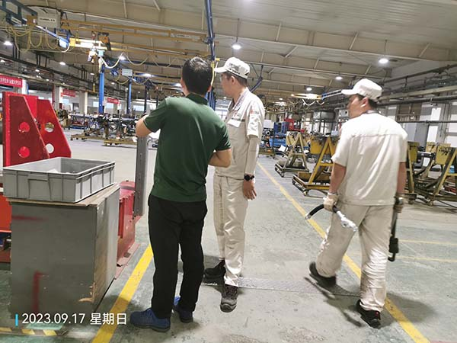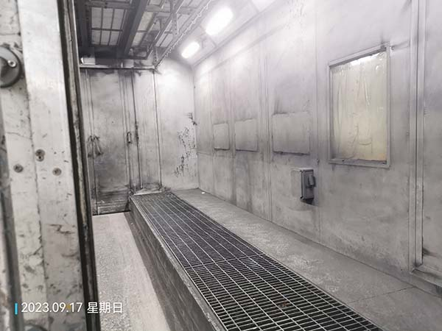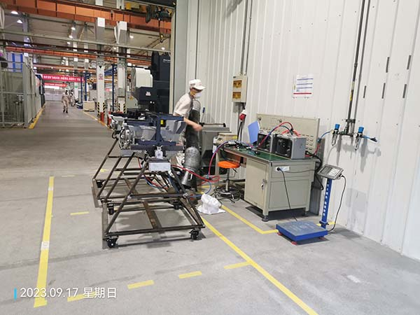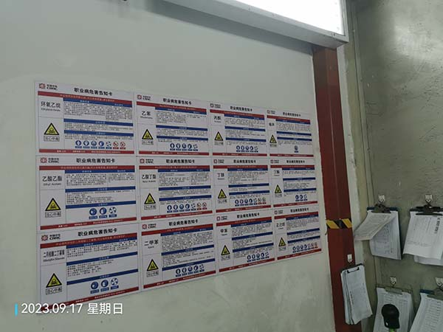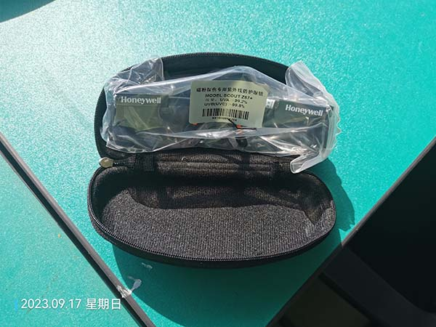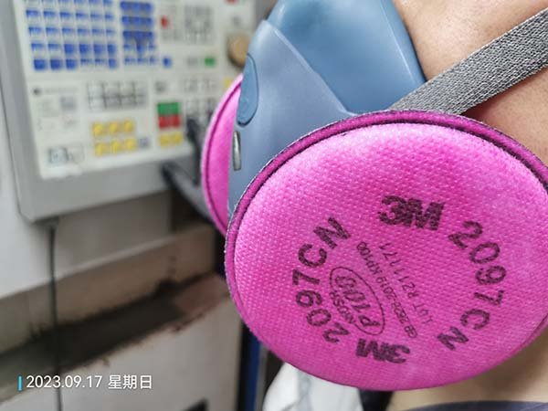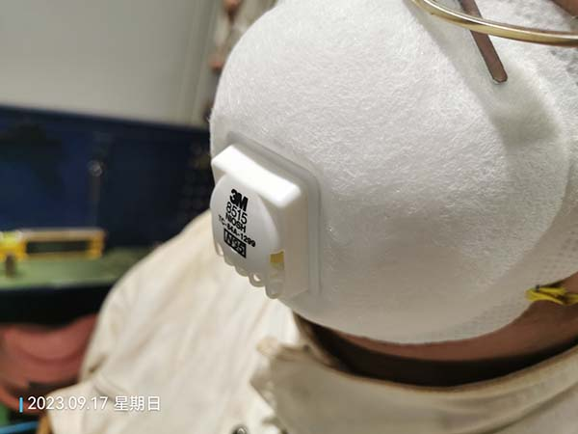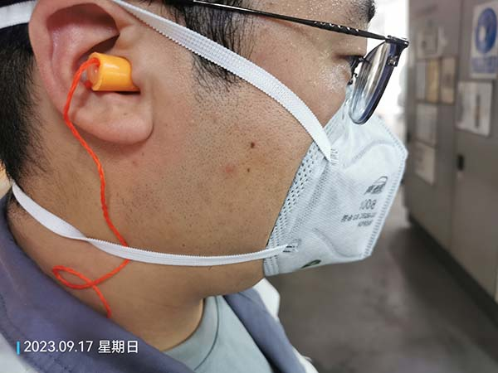
公示日期：2023.10.10

